**Сведения об экспонате**

1. BaO₂
2. Barium peroxide
3. Пероксид Бария
4. Перекись Бария
5. -
6. Англия
7. Номер экспоната в музейном каталоге
8. Ссылка на страницу сайта
9. QR код
10. **Общая характеристика, местонахождение в природе.**

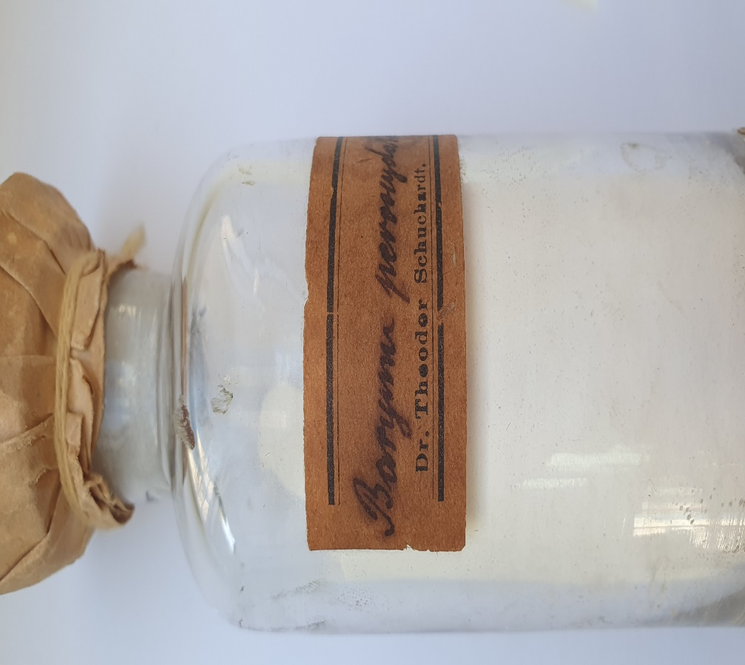

Перокси́д ба́рия (в просторечии - перекись бария) — химическое неорганическое соединение бария с кислородом, имеющее химическую формулу BaO2. Является производным пероксида водорода. Был открыт в виде оксида BaO в 1774 г. Карлом Шееле. В 1808 году английский химик Гемфри Дэви электролизом влажного гидроксида бария с ртутным катодом получил амальгаму бария; после испарения ртути при нагревании он выделил металлический барий. Своё название получил от греческого barys — «тяжёлый», так как его оксид (BaO) был впервые охарактеризован, как имеющий большую массу.

**II. Физические свойства.**

Соединение представляет собой белый или темно-серый порошок, плохо растворимый в воде. С водой образует кристаллогидраты BaO2•8H2O и BaO2•H2O. Пероксид бария BaO2, по-видимому, высокотоксичен в больших количествах.

ПДК = 0,5 мг/м³.

Опаснейшим образом влияет на органы чувств (у человека).

Передозировка ионов бария Ba2+ в живых организмах явно не безопасна.

ЛД50 для мышей = 50 мг/кг (подкожно).

**III. Химические свойства.**

Взаимодействует с серной кислотой, образует нерастворимый сульфат бария и пероксид водорода:

BaO2 + H2SO4 ⟶ H2O2 + BaSO4↓

Взаимодействует с концентрированной серной кислотой, образуя сульфат бария, озон и воду:

BaO2 + H2SO4(конц.) → BaSO4↓ + H2O + O3↑

При нагревании свыше 500 °C разлагается:

2BaO2 ⟶ 2BaO + O2↑

При нагревании в избытке кислорода под высоким давлением получают надпероксид бария BaO4 — неустойчивое (разл. свыше 50 °C) жёлтое вещество, которое легко разлагается в воде с выделением кислорода:

BaO2 + O2 ⟶ BaO4

BaO4 + 2H2O ⟶ Ba(OH)2 + H2O2 + O2↑

При нагревании с озоном в атмосфере фреона образуется озонид бария Ba(O3)2.

**IV. Способы получения.**

Пероксид бария получают обработкой гидроксида бария перекисью водорода, осадок монопергидрата пероксида бария отделяют, сушат и подвергают термообрабатке при 800-850°C до разложения.

**V. Применение.**

Для лабораторного получения пероксида водорода;

Для лабораторного получения озона;

Источник чистого O2;

Компонент пиротехнических составов;

Отбеливатель для ткани, бумаги.

Пероксид бария крайне редко используется в косметике (из-за своей чрезвычайно высокой токсичности).